Programma Visita al Termovalorizzatore Giubiasco - POMERIGGIO
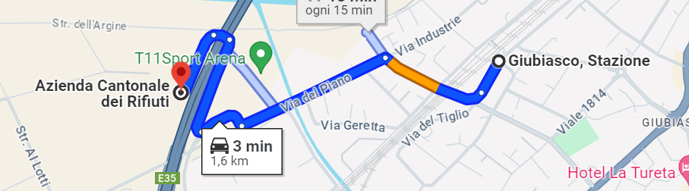

ore 13:15 Ritrovo alla stazione di Lugano
ore 13:25 Partenza con treno per Giubiasco
ore 13:37 Arrivo alla stazione di Giubiasco
Spostamento verso l’Azienda dei rifiuti
ore 14:00 Incontro con signora Stefania Bolognini
Visita alla centrale Elettrica 1h e 30’
ore 15:30 Spostamento alla stazione di Giubiasco
ore 15:53 Partenza con treno Lugano
ore 16:05 Arrivo alla stazione di Lugano

